Tên: Trần Văn Quốc Thắng

Bài 2:

KHO(**MaKho**, TenKho, DiaChi)

THUOC(**MaThuoc**, TenThuoc, HangSX, HamLuong, CongDung, MaKho)

LOSX(**MaLo**, NgayHetHan, NgaySX, MaThuoc)

PHIEUNHAP(**SoPhieuNhap,** NgayNhap, MaNCC)

NHACUNGCAP(**MaNCC**, TenNCC, DiaChi)

SDTNCC(**MaNCC, SoDienThoai**)

PHIEUNHAPTHUOC(**SoPhieuNhap, MaThuoc**, SoLuong, DonGia)

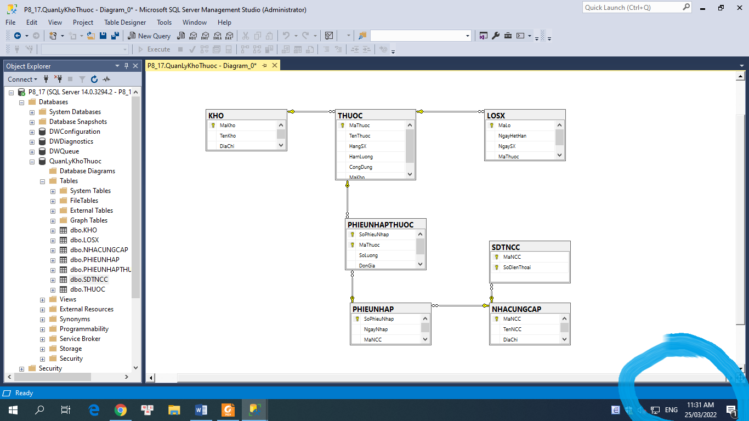

Bài 3:

KHACH_HANG(**MAKH**, TEN_KH,DIA_CHI, SDT, SODK)

CHI_NHANH(**TEN_CN**, DIA_DIEM)

TRAM_DIEN(**TEN_CN**)

DIEN_KE(**SO_DK**, *MA_KH, TEN_TRAM*)

NHAN_VIEN(**MA_NV**, HO_TEN_NV, *TEN_TRAM, TEN_CN*)

NOI_LAM_VIEC(**MA_NV, SO_DK**, CS_MOI, CS_CU, NGAY_GHI)